**Шестакович Станислав**

**Лабораторная работа №7**

**Тема:** «Разработка диаграммы вариантов использования(use case diagram)»

1. Изучить назначение диаграммы вариантов использования.
2. Изучить нотации языка UML, используемые для построения диаграммы вариантов использования.
3. Научиться проектировать диаграммы вариантов использования.

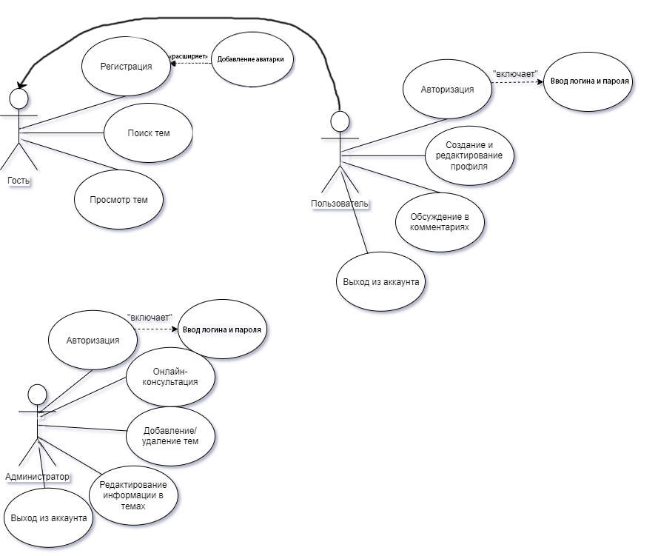

**Контрольные вопросы:**

1. Описывает, какой функционал разрабатываемой программной системы доступен каждой группе пользователей.
2. Вариант использования (use case) — внешняя спецификация последовательности действий, которые система или другая сущность могут выполнять в процессе взаимодействия с актерами

Актер (actor) — согласованное множество ролей, которые играют внешние сущности по отношению к вариантам использования при взаимодействии с ними.

Актёр обозначается фигуркой «человечка», Вариант использования обозначается эллипсом с текстом внутри, который обязательно должен начинаться с заглавной буквы.

1. Отношения: Ассоциации, Обобщения, Включения, Расширения.
2. 